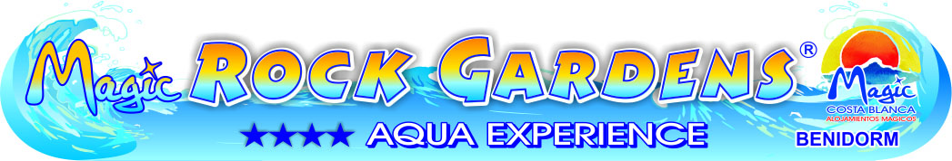

El Magic Aqua Rock Gardens de Benidorm amplía sus servicios con una zona spa

El hotel Magic Aqua Rock Gardens de Benidorm ha ampliado sus servicios con una nueva zona spa. El hotel de cuatro estrellas, perteneciente al grupo hotelero Magic Costa Blanca, contaba con un parque acuático en su zona de piscina, ahora con las nuevas instalaciones ofrecerá además de ocio relax para sus huéspedes.

La nueva zona spa, que se inaugurará en el mes de abril coincidiendo con la Semana Santa, contará con dos jacuzzis uno de agua caliente y otro a temperatura ambiente con capacidad de seis personas cada uno y que estará reservado para los adultos. Los niños tendrán un jacuzzi especial para ellos y sus familias en la zona del parque acuático.

Los clientes del hotel podrán relajarse en las seis camas oxigenantes o acudir al nuevo Spa & Beauty Center en el que podrán optar por multitud de tratamientos. Después podrán pasar una agradable velada en la nueva zona chill out.

La zona de piscina y el parque acuático del Magic Aqua Rock Gardens también contarán esta temporada con nuevos servicios. La piscina se ha ampliado a más de 100 metros cuadrados. En ella se ha incluido una barra húmeda para que los clientes puedan disfrutar de sus bebidas favoritas mientras se refrescan.

El Magic Aqua Rock Gardens fue el primer hotel temático de España con ambientación africana desde su entrada, recepción y zonas comunes interiores, decoradas formando una gruta de 800 metros y una fachada de 14 metros de altura. Sus habitaciones están decoradas con diseño étnico. El establecimiento se incorporó hace cuatro años a la línea de establecimientos ‘Magic Aqua Experience’ por lo que cuenta con parque acuático en sus piscinas.

Benidorm, 17 de marzo de 2014

INTERMUNDO COMUNICACIÓN
965 20 30 92
info@intermundo.es

